МІНІСТЕРСТВО ОСВІТИ І НАУКИ УКРАЇНИ

НАЦІОНАЛЬНИЙ УНІВЕРСИТЕТ «ЛЬВІВСЬКА ПОЛІТЕХНІКА»



Лабораторна робота №6

З дисципліни

“ *Теорія інформації*”

Тема: ***«*** Циклічні коди***»***

Виконав:

Петришин Святослав

Прийняла:

Павлюк О. М.

Львів – 2022

***Лабораторна робота №6***

*Тема роботи*: ЦИКЛІЧНІ КОДИ.

***Мета роботи:*** вивчення алгоритму кодування та декодування інформації за допомогою циклічних кодів.

***Теоретичні відомості***

Лінійний блоковий (k, n) - код називається *циклічним*, якщо в результаті

циклічного зсуву кодового слова виходить інше кодове слово даного коду.

Назва кодів походить від їх властивості, що полягає в тому, що кожна кодова

комбінація може бути отримана шляхом циклічної перестановки символів

комбінації, яка належить цьому ж коду.

*Циклічні коди* – це лінійні блокові коди, які володіють властивістю

циклічності. Це означає, що для кодового слова (a0, a1,…, an-1) циклічного

коду С перестановка (a1,…, an-1,a0) є також кодовим словом. Аналогічно,

перестановки (a2,…, an-1,a0, a1) і (an-1,a0, a1…, an-2) є кодовими словами. Ці коди

описуються за допомогою твірних поліномів а(x) степені *r=n-k*, де *n* –

загальна кількість символів у циклічному коді, а *k*- кількість інформаційних

символів.

В *несистематичному кодуванні* немає окремих блоків інформаційних і

надлишкових символів. Символи для перевірки (надлишкові) знаходяться між

інформаційними та на наперед заданих місцях.

В *систематичному циклічному коді* є окремі блоки для інформаційних і

надлишкових символів. Блок надлишкових символів може знаходитися або

перед блоком інформаційних символів, або після нього

# Хід роботи

1. Вибрав твірний поліном

Знайдемо твірний поліном для CRC(7,4)

загальна довжина послідовності n = 7 біт;

довжина корисної інформації k = 4 біти;

довжина надлишкової послідовності r = n-k = 7-4 = 3 біти.

|  |  |
| --- | --- |
| 10000001|1101  1101 |1111  1010  1101  1110  1101  1101  1101  0 | 10000001|1011  1011 |1111  1100  1011  1110  1011  1011  1011  0 |
| $$x^{3}+x^{2}+1$$ | $$x^{3}+x+1$$ |

Подходять 1011 та 1101. Ми будемо працювати з другим.

1. Вказав зв’язки на схемі кодера

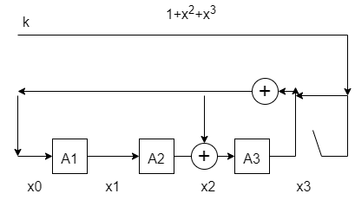

1. Вказав зв’язки на схемі декодера

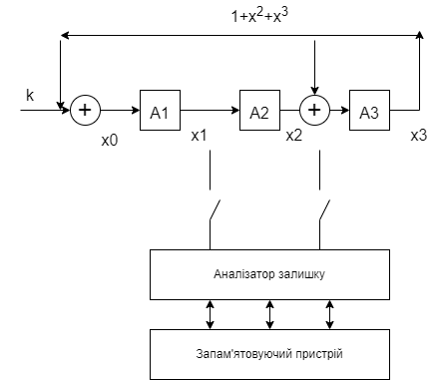

1. Вивів формули для кодера
$$\left\{\begin{aligned}a1=a'3+k; \\ a2=a'1; \\ a3=k+a'3+a'2=a1+a'2;\end{aligned}\right.$$

2. Вивів формули для декодера
$$\left\{\begin{aligned}a1=a'3+k; \\ a2=a'1; \\ a3=a'3+a'2;\end{aligned}\right.$$

3. Закодував вхідну послідовність

Закодуємо 1001:

|  |  |  |  |
| --- | --- | --- | --- |
| k  a | 0 | 0 | 0 |
| 1 | 1 | 0 | 1 |
| 0 | 1 | 1 | 1 |
| 0 | 1 | 1 | 0 |
| 1 | 1 | 1 | 0 |

Результат: 1001011.

1. Розкодував послідовність без помилки;

|  |  |  |  |
| --- | --- | --- | --- |
| k r  a | 0 | 0 | 0 |
| 1 | 1 | 0 | 0 |
| 0 | 0 | 1 | 0 |
| 0 | 0 | 0 | 1 |
| 1 | 0 | 0 | 1 |
| 0 | 1 | 0 | 1 |
| 1 | 0 | 1 | 1 |
| 1 | 0 | 0 | 0 |

Так як при подачі останнього надлишкового символа у всіх блоках

осіли лише нулі, то це означає, що спотворення в каналі зв'язку не було. І для

декодування викидають надлишкові символи.

Результат: 1001.

1. Розкодував послідовність зі спотворенням будь-якого одного інформаційного символу, знайти помилку і виправити;

|  |  |  |  |
| --- | --- | --- | --- |
| k r  a | 0 | 0 | 0 |
| 1 | 1 | 0 | 0 |
| 0 | 0 | 1 | 0 |
| 1 | 1 | 0 | 1 |
| 1 | 0 | 1 | 1 |
| 0 | 1 | 0 | 0 |
| 1 | 1 | 1 | 0 |
| 1 | 1 | 1 | 1 |
| 0 | 1 | 1 | 0 |
| 0 | 0 | 1 | 1 |
| 0 | 1 | 0 | 0 |

Так як після подачі третього нуля в блоці a1 осіла 1 (одиниця), а в блоках a2, a3, осіли 0 (нулі), то далі рахуємо кількість поданих нулів і це число є

номером спотвореного символа. Оскільки подано два нулі отже позиція

спотвореного символа – 3.

Щоб декодувати послідовність символів – інвертуємо спотворений

символ і викидаємо з послідовності символів надлишкові символи.

Отримуємо: 1001.

1. Розкодував послідовність зі спотворенням будь-яких двох інформаційних символів, знайти помилку;

|  |  |  |  |
| --- | --- | --- | --- |
| k r  a | 0 | 0 | 0 |
| 1 | 1 | 0 | 0 |
| 1 | 1 | 1 | 0 |
| 1 | 1 | 1 | 1 |
| 1 | 0 | 1 | 0 |
| 0 | 0 | 0 | 1 |
| 1 | 0 | 0 | 1 |
| 1 | 0 | 0 | 1 |
| 0 | 1 | 0 | 1 |
| 0 | 1 | 1 | 1 |
| 0 | 1 | 1 | 0 |
| 0 | 0 | 1 | 1 |

Так як після подачі максимальної кількості нулів (4 шт.) в блоці а1 не осіла 1, а у

а2, а3 не осіли 0 (нулі), то це означає що

виявлено подвійне спотворення. Таке спотворення циклічні коди можуть

лише виявити, тому необхідна повторна передача даних.

**Висновок:**

Під час виконання лабораторної роботи я навчився алгоритму кодування та декодування інформації за допомогою циклічних кодів.